福建省中达招投标系统使用手册（报价部分）

登录福建省中达招投标系统
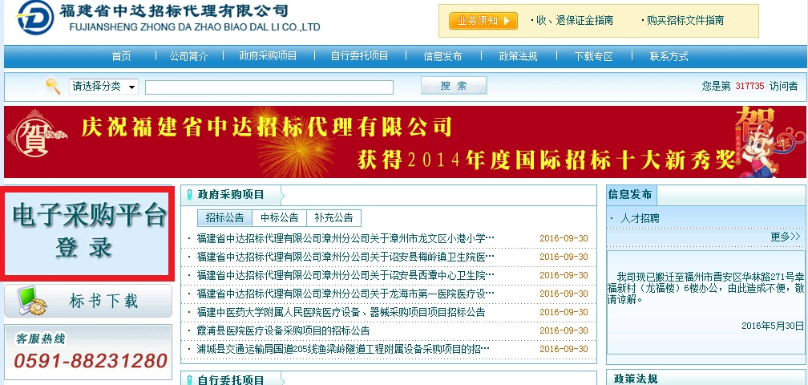
注：IE8以上版本的浏览器请开启兼容模式，否则填报页面信息显示错乱。
- 点击“电子采购平台登录”，进入福建省中达招投标系统；
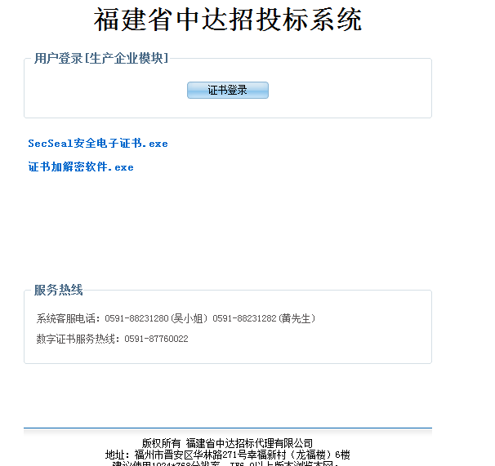
2）点击 SecSeal 安全电子证书.exe下载软件，并按提示安装。(已安装的可跳过此步骤)

3）插入KEY后点击证书登录。
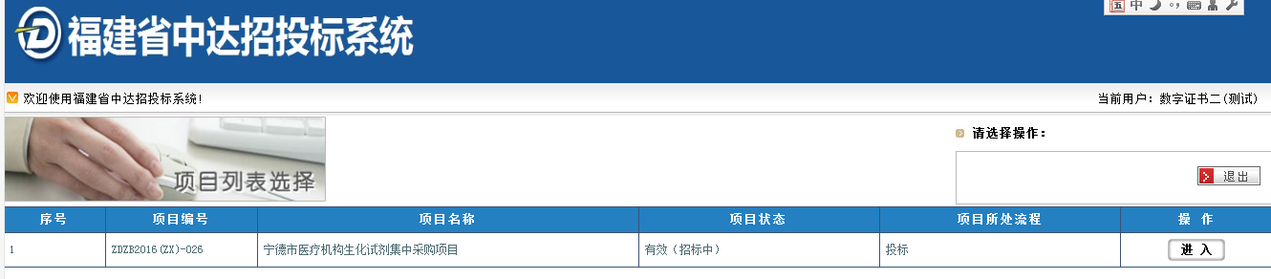
如无法登录的，请下载证书加解密软件.exe安装后，重新登录。
4）选择宁德市医疗机构生化试剂集中采购项目点击进入。
注：点击证书登录后，若出现下图，请点击继续浏览此网站：
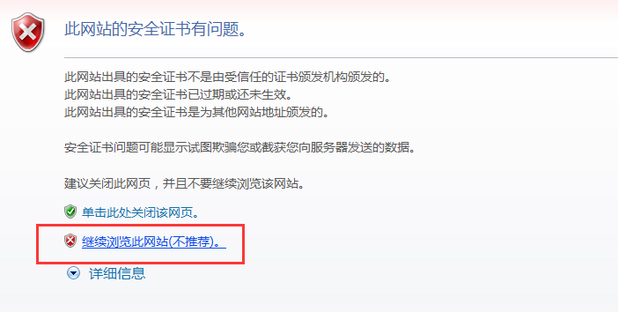
2、企业网上报名
1）、点击左边菜单“报价”，如下图所示：
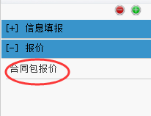
2）、报价是根据合同包进行报价的，选择需要报价的合同包进入报价功能，填写报价，填写完成后，一定要记得点击“保存报价”，出现保存成功的提示，点击确定，才是填报完成。如下图所示：
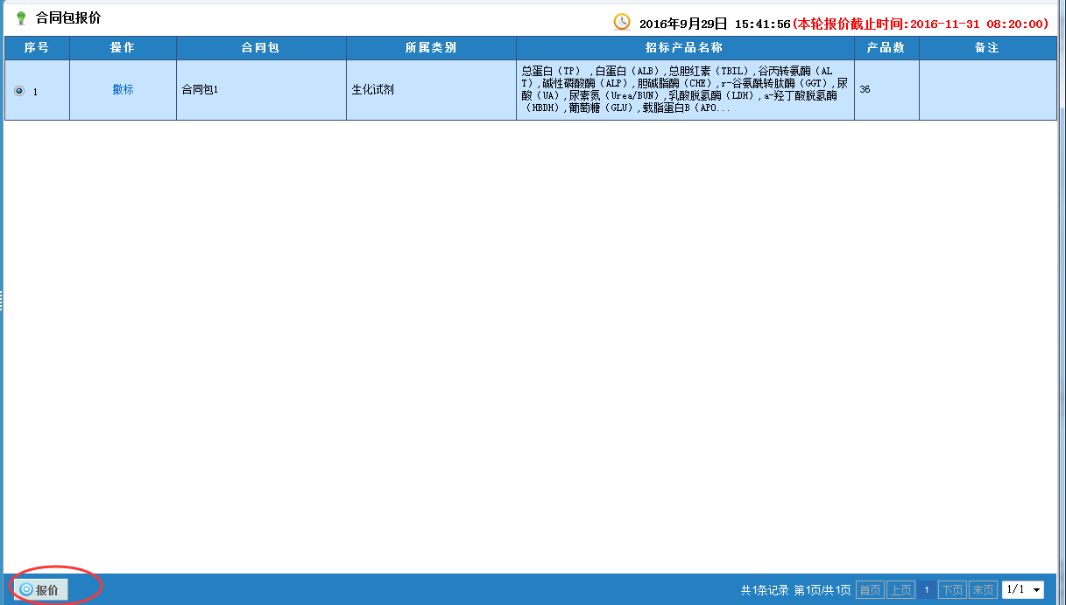
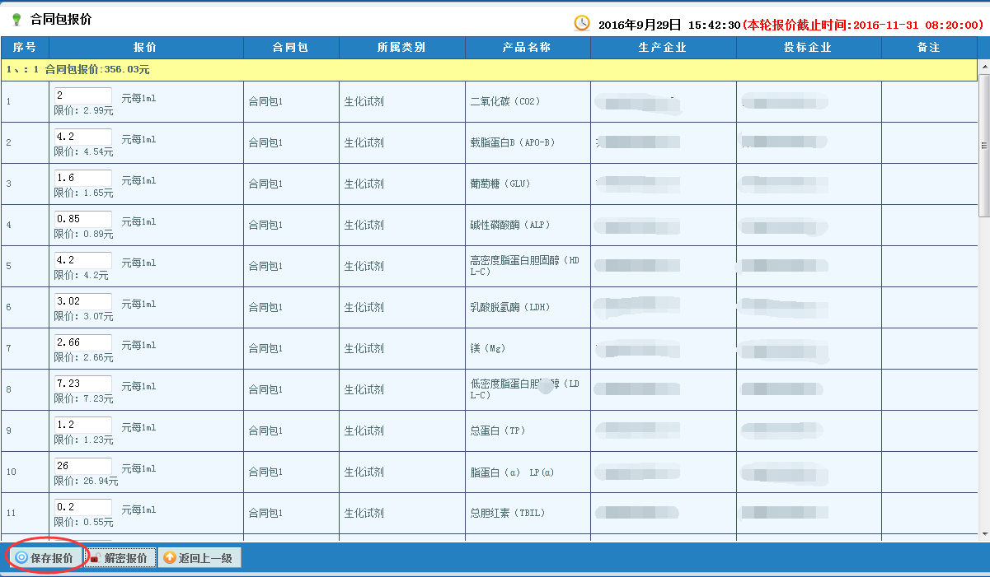

3）、报价时，报的价格不要超过限价，超过限价保存报价时系统会提示说报价不能超过限价，并且要输入大于0的数据：
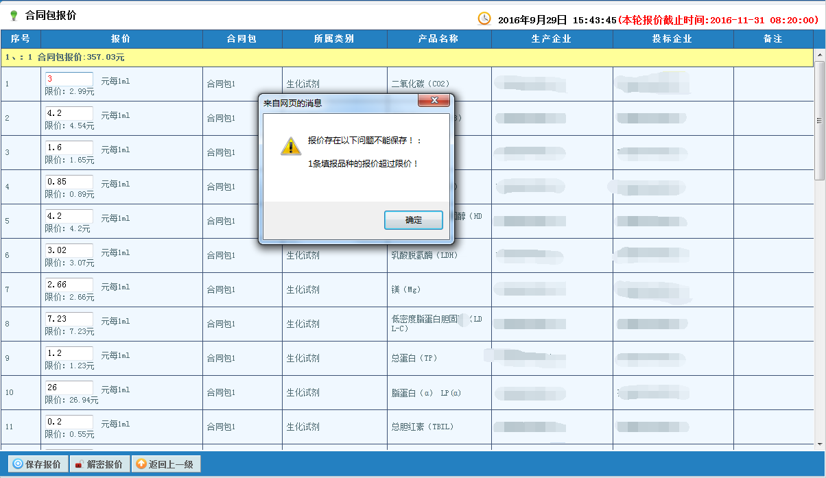
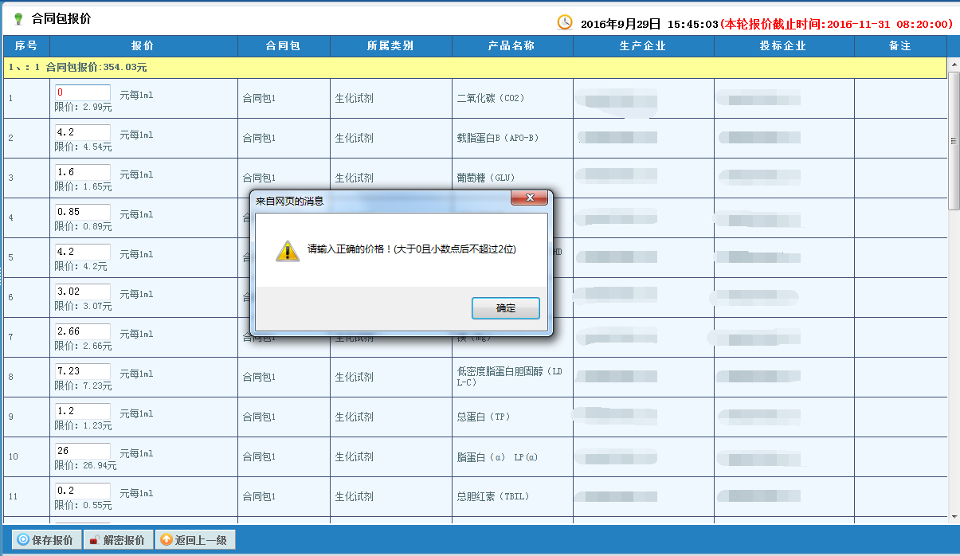
5）、保存报价是按页保存的。价格保存成功后会自动加密传输到服务器上。在报价截止时间之前，各报价人可以对已保存的价格进行修改，以最后一次报价为准。
6）、报价，在截止时间之前若要进行修改或者查看之前报过的价格，点击“解密报价”，如下图所示：
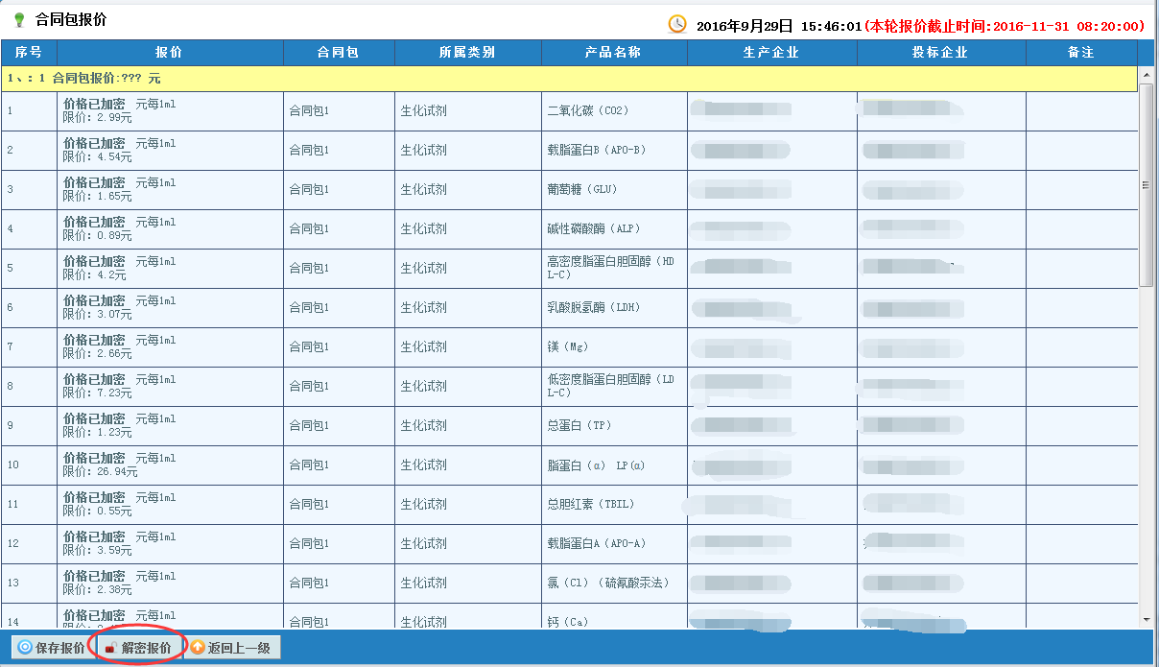
7）、解密后，可以查看到之前的报价数据，可以对该数据进行修改，修改后，请点击“保存报价”，才算是修改成功。
8）、需要撤标的，点击相应合同包前的“撤标”，报价期间已点撤标需要恢复的，可以点“恢复投标”。

注意事项
1. 请企业准备一台性能完好、系统完善的计算机，并预先进行杀毒、清除各种插件和木马，确保电脑使用流畅。
2. 在报价前请检查数字证书（USB-KEY）密码是否正确、驱动是否能正确安装、是否损坏等。如发现数字证书有异常，请报价人在正式报价前及时携带相关材料到 进行补办。若不提前处理证书问题，在正式报价过程中，发现数字证书使用异常，企业自行负责。
3. 在使用数字证书过程中，请仔细核对，正确选用由KEY。因插错KEY、选错KEY而导致的报价操作失败，企业自行负责。
4.因报价有时间限制，请合理安排时间，尽早报价，以免延误，并避免在报价高峰期报价。
5.报价时间以服务器时间为准，系统界面中有报价截止时间提示，请各报价人务必注意。

